ASO-Unigrund-PLUS, 1Kg 1 kg, Flasche 6.000

SCHOMBURG

Eigenschaften

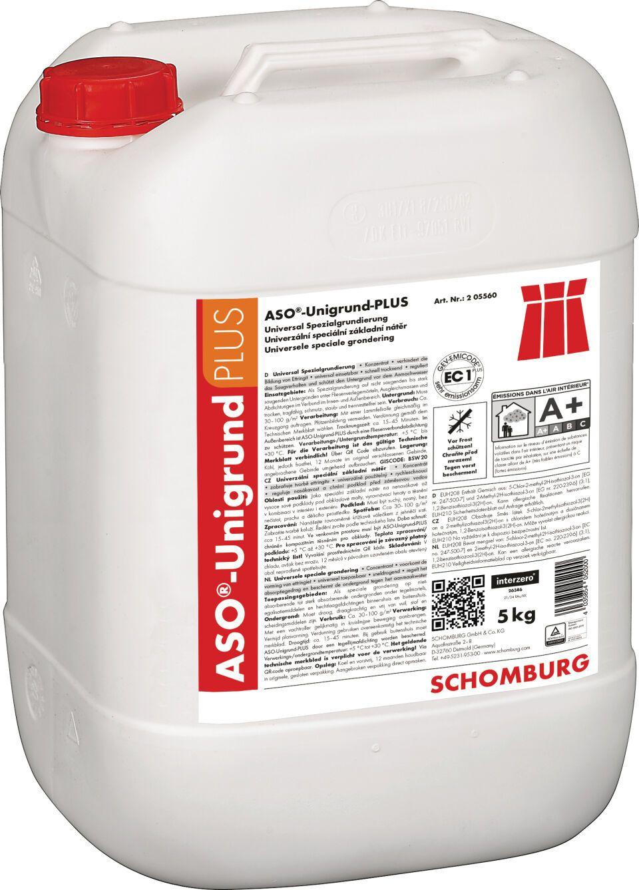

GTIN:

4035854052024

HAN:

205560001

Eigenschaften

Untergrund verfestigend

Farbton

orange

Produkt

Grundierung

Werkstoff

Dispersion

Lösemittelhaltigkeit / Wasserverdünnbarkeit

emissionsarm